Ввод информации о помещениях образовательной организации

Ввод информации о помещениях образовательной организации осуществляется в приложении «Образовательная организация, здания и помещения»
Для каждого введенного в АИСУ «Параграф» здания необходимо ввести помещения, которые в нем расположены. Сведения о помещениях, введенные в настоящем приложении используются в других приложениях АИСУ «Параграф» (например, «Материально-технические и информационные ресурсы).
Для добавления нового помещения необходимо выделить в древе объектов то здание, к которому относится помещение. После чего воспользоваться командой «Помещение» из меню «Добавить» или аналогичной командой контекстного меню:

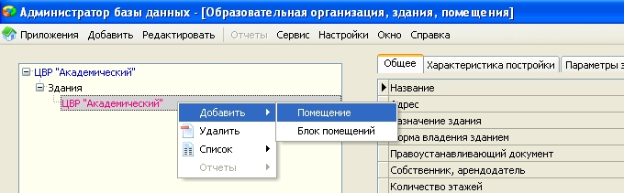

На вкладке общая заполняются следующие поля:
- Назначение помещения (выбирается из списка; например, кабинет по предмету)
- Тип помещения проставляется автоматически
- Название помещения (вводится вручную; например, кабинет для занятий прикладным творчеством)
- Номер помещения
- Форма владения помещением и правоустанавливающий документ проставляется автоматически из общей карточки по зданию. Если часть помещений в здании имеет другую форму владения и правоустанавливающий документ, то у этих помещений значения полей требуется исправлять каждый раз отдельно.
- Значение для поля «Кабинет закреплен за преподавателем» выбирается из списка сотрудников образовательного учреждения, внесенных в приложение «Движение сотрудников».

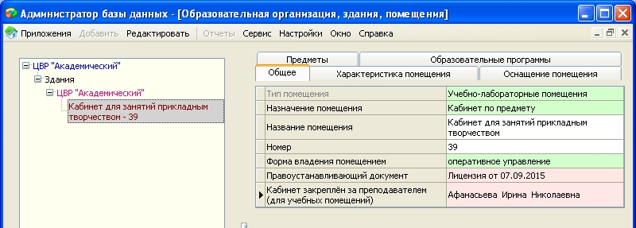

На вкладке «Характеристика помещения» заполняются следующие поля (во все поля ввод данных осуществляется вручную):
- Этаж
- Вместимость (учебных коллективов)
- Количество посадочных мест (фактическое)
- Площадь (кв. м.)

